ΦΥΛΛΑ ΕΡΓΑΣΙΑΣ ΓΙΑ ΤΟΝ ΡΑΤΣΙΣΜΟ

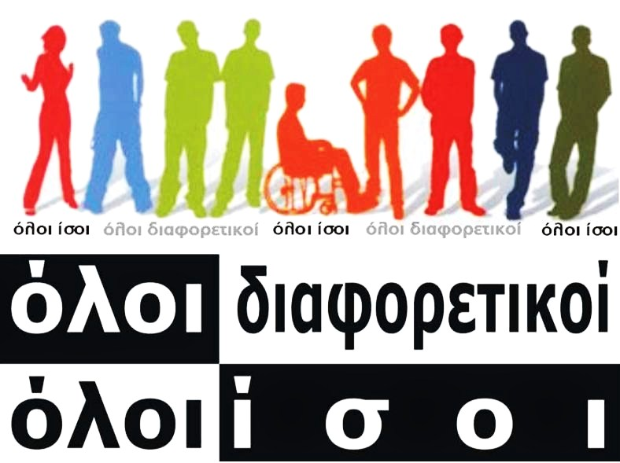

Επιμέλεια- συγγραφή υλικού: ΚΥΡΙΑΚΟΣ ΠΑΣΤΙΔΗΣ

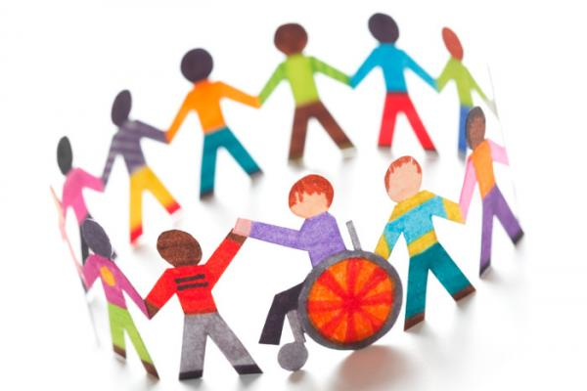
Υπογράμμισε τις προτάσεις που είναι κατά τη γνώμη σου ρατσιστικές δηλώσεις;

Να πάει στη χώρα του ο αράπης, τι δουλειά έχει εδώ;
Ο Μαχμούτ είναι άραβας, μένει στο Μπαχρέιν.
Ο διευθυντής της επιχείρησης είναι ένας Αφρικανός, από τη Νιγηρία συγκεκριμένα.
Δεν το πιστεύω! Ο πρόεδρος της OILPETROL είναι μαύρος, πού καταντήσαμε…
Μα το είδες πώς ντύνεται; Φόρεσε ροζ πουκάμισο. Εντελώς «κορίτσι».
Εμίλησεν και ο «κοντοστούππης». Νάνε!!!
Δεν φτάνεις Άννα, είναι πολύ ψηλά για σένα.
Προτιμώ στην ομάδα μου να έχω μόνο Λεμεσιανούς, οι Λευκωσιάτες εν βούτυροι, δεν συνεννοούμαστε.
Η απάντηση σου ήταν βλακεία, είσαι «κολότζιν».
Θέλω να του σπάσω τα μούτρα κάθε φορά που τον θωρώ με τη φανέλα του ΑΠΟΕΛ!
Η μαυρού μας θα μας καθαρίσει το σπίτι και μετά θα της δώσουμε άδεια.
Πρόσεξε λίγο τη διατροφή σου, τον τελευταίο καιρό έβαλες κιλά
Όχι Θάνο, αυτό που είπες ήταν λάθος, δεν είναι έτσι τα πράγματα
Ο βλάχος… μένει σε χωριό, πρώτη φορά θα φάει σούσι…LOL!!!
Μα πώς έγινες έτσι, βαρέλι κυριολεκτικά…
Στο ματς ο Ολυμπιακός ήταν ανώτερος αλλά ΟΚ χάσαμε, παιγνίδι ήταν, σιγά!
Κάθε Κυριακή έρχεται στο σπίτι μας μια κοπέλα και μας το καθαρίζει.
Είναι πολύ όμορφη για μαύρη πάντως…
Θα προτιμούσα να συνεργαστώ με την Ελένη παρά με την Μαρία γιατί η Ελένη μένει κοντά στο σπίτι μου και εύκολα θα δουλέψουμε.
Καλά, μα είναι δυνατόν να πέφτει κάτω και να προσεύχεται σαν το γουρούνι που κυλιέται;
Μην τον ακούς είναι γαϊδούρι, πόσες φορές να του το πω! Δεν καταλαβαίνει, δεν καταλαβαίνει.
Θέλεις να δοκιμάσεις κάτι νέο; Λέγεται «μουλίν», είναι γαλλικό γλυκό και το φτιάχνει αυτό το ζαχαροπλαστείο στη γειτονιά μου μόνο.
Οι μουσουλμάνοι έχουν διαφορετικούς τρόπους στην προσευχή τους.
Αμάν τούτοι οι Κινέζοι, εν τέλεια «τζιτρινιάρηες»…
Δεν είναι του επιπέδου σου αυτή, ο πατέρας της είναι φυλακή, απέφευγέ την.
Είναι Τούρκος, μην τον εμπιστεύεσαι, κάποτε θα σου τη φέρει…
Σε λίγα χρόνια αν συνεχίσουν να έρχονται όλοι αυτοί οι πρόσφυγες θα βουλιάξει η Κύπρος.
Κυρία ο πατέρας μου είναι άνεργος. Έρχεται ο κάθε «μουλλάς» και πιάνει τις δουλειές μας
Μην μιλάς μαζί της, θα σου βγει και σένα το όνομα, αφού όλοι την λένε καθυστερημένη.
ΟΚ έχει πολλά προβλήματα στην οικογένεια της αλλά αν νιώθεις ότι περνάς καλά μαζί της ναι, να την καλέσεις στο σπίτι μας.
Εβραίοι… θα μας φάνε. Χίτλερ που χρειάζονται ορισμένοι….
Είναι δύσκολο να βρει δουλειά ο πατέρας μου γιατί πολλοί αλλοδαποί κάνουν την ίδια δουλειά με λιγότερα λεφτά, οπότε τους προτιμούν εκείνους.
Γιώργο μου έλα κάθισε εδώ, εκεί καθόταν ένας Πακιστανός, πού ξέρουμε από πού ήρθε.
Δεν θέλουμε μουσουλμάνους στο σχολείο του παιδιού μας, εμείς είμαστε Χριστιανοί.
Όχι παπά δεν μιλώ με τον Μάκη. Αφού δεν πάει γήπεδο, δεν κάνει καβγάδες στην τάξη, μιλά με κορίτσιασυνέχεια..μάλλον είναι, χα χα..ξέρεις, ε σιγά που θα παίξω μαζί του .
Στη γειτονιά μου ήρθε μια οικογένεια από τη Συρία και φαίνονται πολύ ταλαιπωρημένοι.
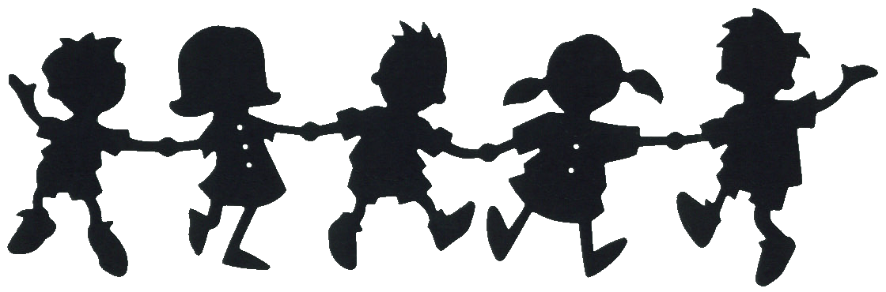
Αν δεν φύγει από την τάξη του παιδιού μας θα πιάσουμε τα παιδιά μας και θα αλλάξουμε σχολείο, τούτοι που τες αραπιές εν ούλλοι τους τζιχατιστές.
Είναι αλήθεια ότι το 1974 η Τουρκία έκανε πόλεμο στην Κύπρο και έφερε τον πόνο και την καταστροφή. Αυτό είναι άδικο και πρέπει να βρεθεί μια σωστή λύση.
Μαρία μου, δεν είναι ανάγκη να καλέσεις την Γκέτι στα γενέθλια σου, ξέρεις ο πατέρας της είναι Παλαιστίνιος και δεν ξέρουμε τι καπνό φουμάρει.
Μην του δώσεις πολλά, 100 ευρώ μια χαρά είναι, είναι και πολλά του, σιγά στην Αλβανία έπιανε περισσότερα;
Δεν σου πάει που έγινες ξανθιά Μαίρη, σε κάνει χλωμή!
Εσύ αγάπη μου να κάνεις παρέα με την Ιωάννα, ο παπάς της είναι γιατρός, μιλά ωραία ευγενικά, είναι πολύ καλό παιδί, την άλλη την Πολωνέζα παράτα την, άκουσα διάφορα για τους γονείς της, θα μας ρεζιλέψεις.
Πήγα στο νοσοκομείο, ήταν κάμποσοι μαύροι, θύμωσα,έβαλα τις φωνές, να περιμένουν κυρία μου, είπα στη γιατρό, να πάμε πρώτα οι Κύπριοι και μετά αυτοί που μας κουβαλήθηκαν. Έλεος!!!
Δεν δικαιούται να είναι υποψήφιος. Δεν είναι Κύπριος. Ο κανονισμός αυτό λέει.
Μα πόσο λάθος είναι η Μαίρη, αλλά τι περίμενες από μια ξανθιά;
Μα πόσο πόντιος είσαι; 45 και 5 έγραψες 52;

Τι είναι ρατσισμός:
Να υποτιμάς τον άλλον με σκέψεις, λόγια ή πράξεις επειδή είναι άλλης φυλής, κατάγεται από άλλη χώρα, πιστεύει σε άλλη θρησκεία, μιλάει άλλη γλώσσα ή διάλεκτο, έχει διαφορετικές συνήθειες, υποστηρίζει άλλες απόψεις ή ιδέες, έχει άλλα έθιμα και συμπεριφορές, η εξωτερική του εμφάνιση είναι αλλιώτικη ή έχει μια μειωμένη ικανότητα ή δυνατότητα.

Ρατσισμός είναι όταν υποτιμάς κάποιο που έχει διαφορετική…
ομάδα
Οικονομική
κατάσταση
θάλασσα
Πολιτική άποψη
παράδοση
προτίμηση
διάλεκτο
επίδοση
εμφάνιση
σημαία
ξύστρα
ιδέα
άποψη
θρησκεία
μπλούζα
δασκάλα
γλώσσα
τσάντα

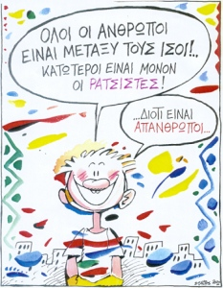
Ποιες λέξεις είναι σχετικές με τον ΡΑΤΣΙΣΜΟ
μισαλλοδοξία, πατριωτισμός, ανεργία, ξενοφοβία, αλλοδαποί, εξωτερικό, πρόσφυγες, φυλετικές διακρίσεις, μετανάστες, εθνικισμός, σεξισμός
Πιο κάτω υπάρχουν κάποιες δηλώσεις. Γράψε στο κουτάκι τι είναι αυτές;
(Μισαλλοδοξία, Φυλετικές Διακρίσεις, Σεξισμός, Σχολικός εκφοβισμός, εθνικισμός)
Οι Μουσουλμάνοι είναι λάθος, όσα λένε δεν έχουν καμία λογική αλλά μάλλον είναι επικίνδυνα.

Ο Γιάννης είναι λίγο χοντρός και οι συμμαθητές κάθε διάλειμμα τον κοροϊδεύουν άσχημα

Στην Νότια Αφρική οι μαύροι δεν είχαν δικαίωμα ψήφου για πολλά χρόνια

Υπάρχουν χώρες του κόσμου που οι γυναίκες θεωρούνται κατώτερες από τον άντρα σε πολλούς τομείς όπως το να αμείβονται λιγότερα για την ίδια δουλειά.
Ο Χίτλερ θεωρούσε ότι το γερμανικό έθνος ήταν το καλύτερο στον κόσμο και οι Εβραίοι έπρεπε να εξαφανιστούν
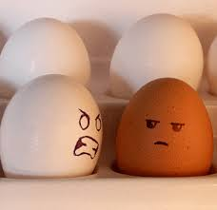
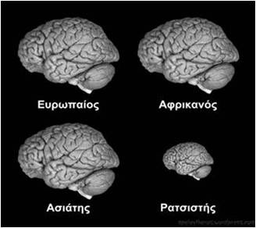
ΔΕΝ ΕΧΟΥΝ ΑΡΑΓΕ ΤΟ ΙΔΙΟ ΠΕΡΙΕΧΟΜΕΝΟ;
Ο ΑΝΘΡΩΠΙΝΟΣ ΕΓΚΕΦΑΛΟΣ
ΑΦΡΙΚΑΝΟΣ

ΕΙΚΟΝΑ 2
ΕΙΚΟΝΑ 1
ΤΙ ΘΕΛΕΙ ΝΑ ΜΑΣ ΔΕΙΞΕΙ Η ΕΙΚΟΝΑ 1 ΚΑΙ ΤΙ Η ΕΙΚΟΝΑ 2;
………………………………………………………………………………………………………………………………………………………………………………………………………………………………………………………………………………………………………………………………………………………………………………………………………………………………………………………………………………………………………………………………………………………………………………………………………………………………………………………………………………………………………………………………………………………………………………………………………………

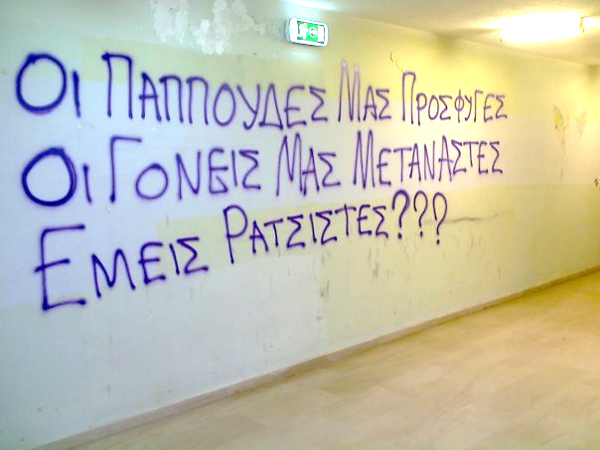
Κάποιος έγραψε αυτά τα λόγια σε ένα τοίχο. Τι ήθελε να πει άραγε; Σε ποιον μιλά; Τι μήνυμα μας στέλλει;
………………………………………………………………………………………………………………………………………………………………………………………………………………………………………………………………………………………………………………………………………………………………………………………………………………………………………………………………………………………………………………………………………………………………………………………………………………………………………………………………………………………………………………………………………………………………………………………
Μήνυμα σε ένα τοίχο…

……………………………………

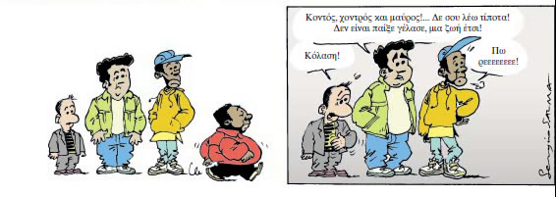
πώς χαρακτηρίζεις τους τρεις φίλους; Δώσε επίθετα μόνο:
Εγώ ρατσιστής;
………………………………………………………………………………………………………………………………………………………………………………………………………………………………………………………………………………………………………………………………………………………………………………………………
Τι θέλει να μας πει το ποίημα αυτό;
…………………………………………………………………………………………………………………………………………………………………………………………………………………………………………………………………………………………………………………………………………………………………………………………………………………………………………………………………………………………………………………………………………………………………………………………………………………………………………………………………………………………………………………………………………………………………………

Ο ΕΓΧΡΩΜΟΣ…
Όταν γεννιέμαι, είμαι μαύρος
Όταν μεγαλώσω, είμαι μαύρος
Όταν κάθομαι στον ήλιο, είμαι μαύρος
Όταν φοβάμαι, είμαι μαύρος
Όταν αρρωσταίνω, είμαι μαύρος
Κι όταν πεθαίνω, ακόμα είμαι μαύρος
Κι εσύ λευκέ άνθρωπε
Όταν γεννιέσαι, είσαι ροζ
Όταν μεγαλώνεις, γίνεσαι λευκός
Όταν κάθεσαι στον ήλιο, γίνεσαι κόκκινος
Όταν κρυώνεις, γίνεσαι μπλε
Όταν φοβάσαι, γίνεσαι κίτρινος
Όταν αρρωσταίνεις, γίνεσαι πράσινος
Κι όταν πεθαίνεις, γίνεσαι γκρι
Και λες εμένα έγχρωμο;

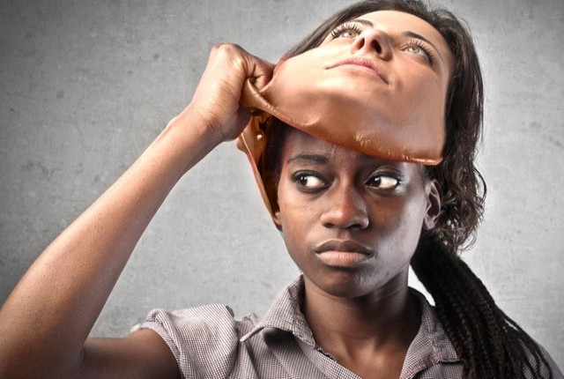

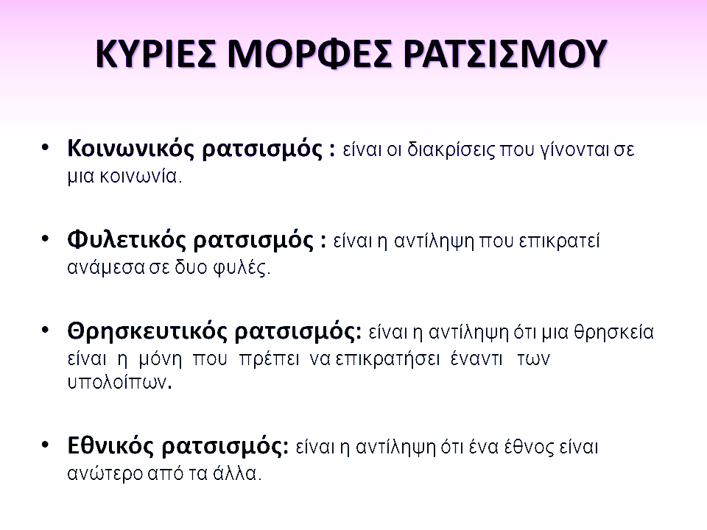

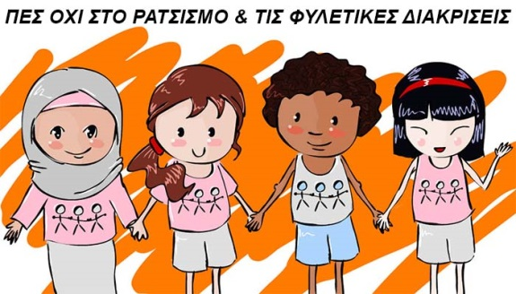
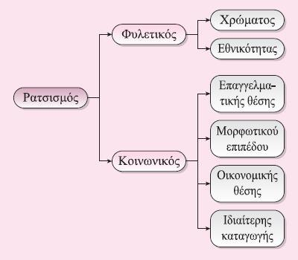

Δώσε παραδείγματα

ΒΡΕΣ ΤΟ ΕΠΑΓΓΕΛΜΑ ΤΟΥΣ…
Η πιο κάτω ομάδα ψάχνει δουλειά, μπορείς να τους βοηθήσεις; Τι θα διάλεγες για την κάθε γυναίκα και για τον κάθε άντρα ως επάγγελμα από τον πιο κάτω πίνακα επαγγελμάτων; (μπορείς να επιλέξεις και κάποιο άλλο που δεν είναι στον πίνακα)
εθνικότητα | επάγγελμα |  | εθνικότητα | επάγγελμα
Ρώσος |  |  | Ρωσσίδα
Σριλανκέζος |  |  | Σριλανκέζα
Ιταλός |  |  | Ιταλίδα
Αμερικάνος |  |  | Αμερικάνα
Κύπριος |  |  | Κύπρια
Σύριος |  |  | Σύρια
Ελλαδίτης |  |  | Ελλαδίτισσα
Τούρκος |  |  | Τουρκάλα
Καναδός |  |  | Καναδή

δάσκαλος/α, γιατρός, οικιακή βοηθός, εργάτης/τρια, τραπεζίτης, επιχειρηματίας, κομμώτρια, πωλητής όπλων, έμπορος ψαριών, χορεύτριαbellydance, γκαρσόνι, αστροναύτης, υδραυλικός, οικοδόμος (χτίστης), γεωργός,ιδιοκτήτης εργοστασίου ενέργειας, σκουπιδιάρης, ηλεκτρολόγος, μηχανικός, πιλότος, αστυνομικός, πυροσβέστης, οδηγός φορτηγού, τηλεπαρουσιαστής, ηθοποιός, μπογιατζής, φούρναρης, νηπιαγωγός, βουλευτής, δικαστής, μοντέλο, κηπουρός, συγγραφέας, οικοκυρά, προπονητής, νοσοκόμα, άνεργος,

Τι είναι;
Σ Τ Ε Ρ Ε Ο Τ Υ Π Α
Κάποιες θετικές ή αρνητικές σκέψεις που συχνά σχηματίζουμε για τους άλλους. Όταν χρησιμοποιούμε ένα στερεότυπο, θεωρούμε ότι ο άνθρωπος που έχουμε απέναντί μας έχει συγκεκριμένα χαρακτηριστικά, επειδή θεωρούμε ότι ανήκει σε μία συγκεκριμένη ομάδα. Έτσι οδηγούμαστε σε γενικεύσεις και βγάζουμε τα συμπεράσματά μας για έναν άνθρωπο που βλέπουμε με βάση π.χ. το χρώμα του δέρματος, τον τρόπο ένδυσης, το θρήσκευμα, τα μαλλιά κ.ά. Αν επικοινωνήσουμε με αυτό το άτομο έχοντας στο μυαλό μας το στερεότυπο που έχουμε σχηματίσει, θα είμαστε προκατειλημμένοι απέναντί του και θα δημιουργήσουμε εμπόδια στην επικοινωνία.
-
+
ΠΑΡΑΔΕΙΓΜΑΤΑ ΑΡΝΗΤΙΚΑ ΚΑΙ ΘΕΤΙΚΑ ΣΤΕΡΕΟΤΥΠΑ
Όλες οι ξανθές είναι ανόητες
Οι Πόντιοι είναι χαζοί
Οι ΑΠΟΕΛΙΣΤΕΣ είναι «λαστιχάρηδες»
Οι μαύροι είναι κλέφτες
Οι άραβες είναι τρομοκράτες
Οι γυναίκες είναι κακοί οδηγοί
Οι Σκωτσέζοι είναι τσιγκούνηδες
Οι Τούρκοι είναι κατακτητές
Ψηλός κι ανόητος
Είδες μοντέλο κι έξυπνη;

Οι έλληνες είναι φιλόξενοι και γλεντζέδες
Οι Ιταλίδες είναι πανέμορφες
Τα αγόρια είναι πιο έξυπνα από τα κορίτσια
Οι Λευκωσιάτες είναι οι πιο πολιτισμένοι Κύπριοι
Οι Κινέζοι είναι πανέξυπνοι
Οι Φιλανδοί είναι οι καλύτεροι δάσκαλοι
Οι γυναίκες είναι καλύτερες ως νηπιαγωγοί
Ένας άντρας είναι πιο ικανός χειρούργος
Ντύνεται ωραία άρα είναι πλούσιος, μορφωμένος
Οι γυναίκες είναι πολύ καλές στο μαγείρεμα

Ένα κορίτσι δεν μπορείνα γίνει γιατρός χειρουργός, γιατί

Ένα κορίτσι μπορεί να γίνει γιατρός χειρουργός, γιατί

Ένα αγόρι δεν μπορείνα γίνει νηπιαγωγός, γιατί

Ένα αγόρι μπορεί γίνει νηπιαγωγός, γιατί

Ένα κορίτσι δεν μπορείνα γίνει οδηγός φορτηγού, γιατί

Ένα κορίτσι μπορεί να γίνει οδηγός φορτηγού, γιατί

Ένα αγόρι δεν μπορείνα γίνει σχεδιαστής νυφικών, γιατί

Ένα αγόρι μπορεί γίνει σχεδιαστής νυφικών, γιατί

ΕΠΕΛΕΞΕ δύο «ΜΠΟΡΕΙ» ΚΑΙ δύο «ΔΕΝ ΜΠΟΡΕΙ» ΚΑΙ ΔΩΣΕ ΤΗ ΔΙΚΗ ΣΟΥ ΑΠΑΝΤΗΣΗ

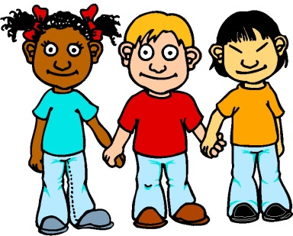

Οι πιο κάτω παράγοντες μπορεί να δημιουργούν στερεότυπα, γράψε ένα παράδειγμα για το καθένα

τηλεόραση, διαδίκτυο, εφημερίδες, περιοδικά κλπ

ιστορία, παρελθόν, πολιτικοί, σχολείο, εκκλησία

παραμύθια, βιβλία, αφίσες, διαφημίσεις

φήμες, κουβέντες, κουτσομπολιό

ΦΤΙΑΞΕ ΜΙΑ ΔΙΚΗ ΣΟΥ ΑΦΙΣΑ ΕΝΑΝΤΙΑ ΣΤΟΝ ΡΑΤΣΙΣΜΟ

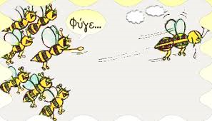

ΓΡΑΨΕ ΤΑ ΔΙΚΑ ΣΟΥ ΣΥΝΘΗΜΑΤΑ ΕΝΑΝΤΙΑ ΣΤΟΝ ΡΑΤΣΙΣΜΟ

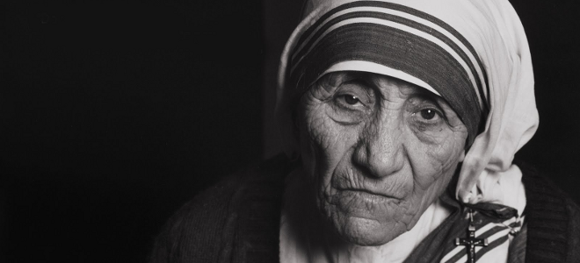
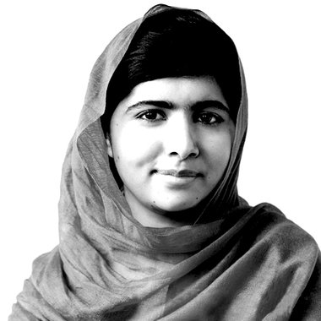
ΜΠΟΡΕΙΣ ΝΑ ΒΡΕΙΣ ΤΙΣ ΤΡΕΙΣ ΠΡΟΣΩΠΙΚΟΤΗΤΕΣ ΠΟΥ ΑΝΑΦΕΡΟΝΤΑΙ ΣΤΟ ΠΙΟ ΚΑΤΩ ΚΟΥΤΙ ΒΛΕΠΟΝΤΑΣ ΜΟΝΟ ΤΙΣ ΕΙΚΟΝΕΣ;
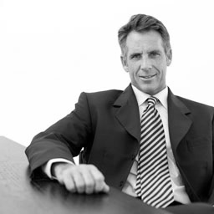
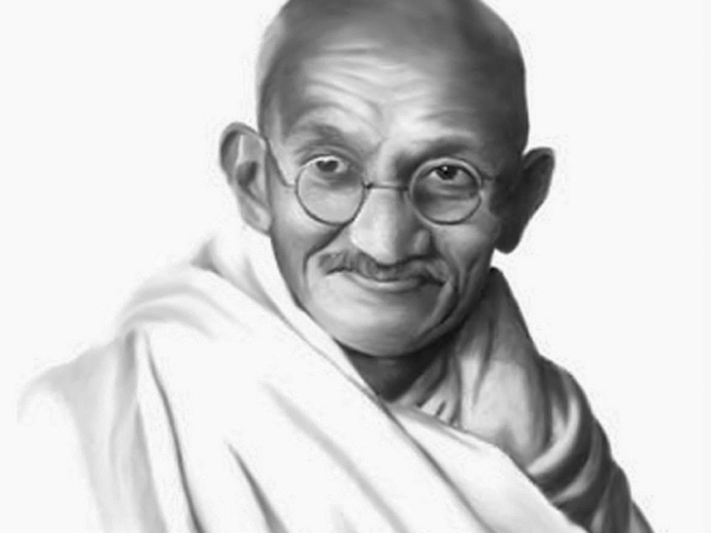

- Έγινε σύμβολο αγωνιστικότητας αφού πολέμησε για το δίκαιο μιας τεράστιας χώρας
- Πολέμησε για τα δικαιώματα των παιδιών στην εκπαίδευση
- Τιμήθηκε με το βραβείο Νόμπελ ειρήνης γιατί αφιέρωσε μια ζωή στην υγεία και χαρά των παιδιών

Ο ΔΕΚΑΛΟΓΟΣ ΤΟΥ ΑΝΤΙ-ΡΑΤΣΙΣΤΗ
Τι έχει στο νου του κάποιος που είναι ενάντια στον ρατσισμό;
-Ονειρεύομαι ένα κόσμο……………………………………………………………………………………………………………..
-Θέλω να………………………………………………………………………………………………………………………………………
-Πιστεύω ότι…………………………….……………………………………………………………………………………………………
-Δεν χωρίζουμε τους ανθρώπους ανάλογα με…………………………………………………………………….………..
-Αντιδρώ όταν………………………………………………………………………………………………………….………….………
-Μπορώ κι εγώ να………………………………………………………………………………………………………….…………….
-Ο κόσμος μας αξίζει να………………………………………………………………………………………………….……………
-Το κάθε παιδί έχει δικαίωμα να……………………………………………………………………………………….…………
-Δεν ανέχομαι να………………………………………………………………………………………………………………….……..
-Όλοι οι άνθρωποι…………………………………………………...…………………………………………………………………..
-ΤΟ ΑΣΧΗΜΟΠΑΠΟ
-Η ΣΤΑΧΤΟΠΟΥΤΑ
-Ο ΚΟΝΤΟΡΕΒΥΘΟΥΛΗΣ
-Η ΚΟΚΚΙΝΟΣΚΟΥΦΙΤΣΑ
-Η ΠΕΝΤΑΜΟΡΦΗ ΚΑΙ ΤΟ ΤΕΡΑΣ

Τα πιο κάτω παραμύθια πιθανόν να κρύβουν ρατσιστικά μηνύματα, ή στερεότυπα. Επέλεξε δύο παραμύθια και γράψε την άποψή σου.

……………………………………………………………………………………………………………….……………………………………………………………………………………………………………….……………………………………………………………………………………………………………….……………………………………………………………………………………………………………….

……………………………………………………………………………………………………………….……………………………………………………………………………………………………………….……………………………………………………………………………………………………………….……………………………………………………………………………………………………………….

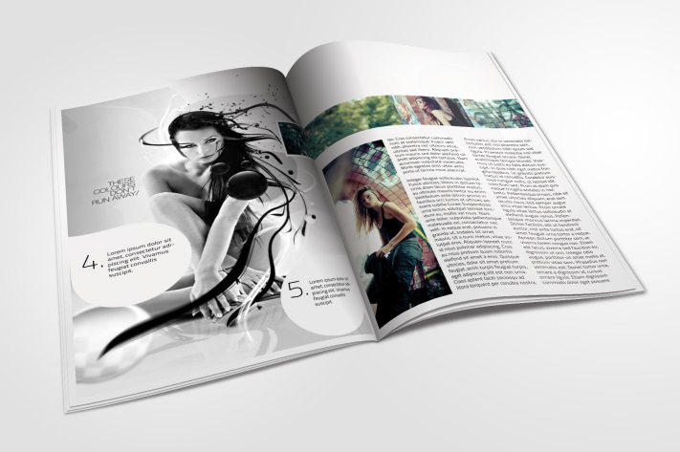
ΤΟ ΠΑΡΑΤΗΡΗΣΕΣ ΠΟΤΕ;

ΓΡΑΨΕ ΚΑΤΙ ΠΟΥ ΕΙΔΕΣ ΣΤΟΔΙΑΔΙΚΤΥΟ ΚΑΙ ΤΟ ΘΕΩΡΕΙΣ ΣΤΕΡΕΟΤΥΠΟ
………………………………………………………………………………………………………………………………………………………………………………………………………………………………………………………………………………………
ΓΡΑΨΕ ΚΑΤΙ ΠΟΥ ΔΙΑΒΑΣΕΣ ΣΕΠΕΡΙΟΔΙΚΟ ΚΑΙ ΤΟ ΘΕΩΡΕΙΣ ΡΑΤΣΙΣΤΙΚΟ
………………………………………………………………………………………………………………………………………………………………………………………………………………………………………………………………………………………………………..
ΓΡΑΨΕ ΚΑΤΙ ΠΟΥ ΕΙΔΕΣ ΣΤΗΝ ΤΗΛΕΟΡΑΣΗ ΚΑΙ ΤΟ ΘΕΩΡΕΙΣ ΣΕΞΙΣΜΟ
………………………………………………………………………………………………………………………………………………………………………………………………………………………………………………………………………………………

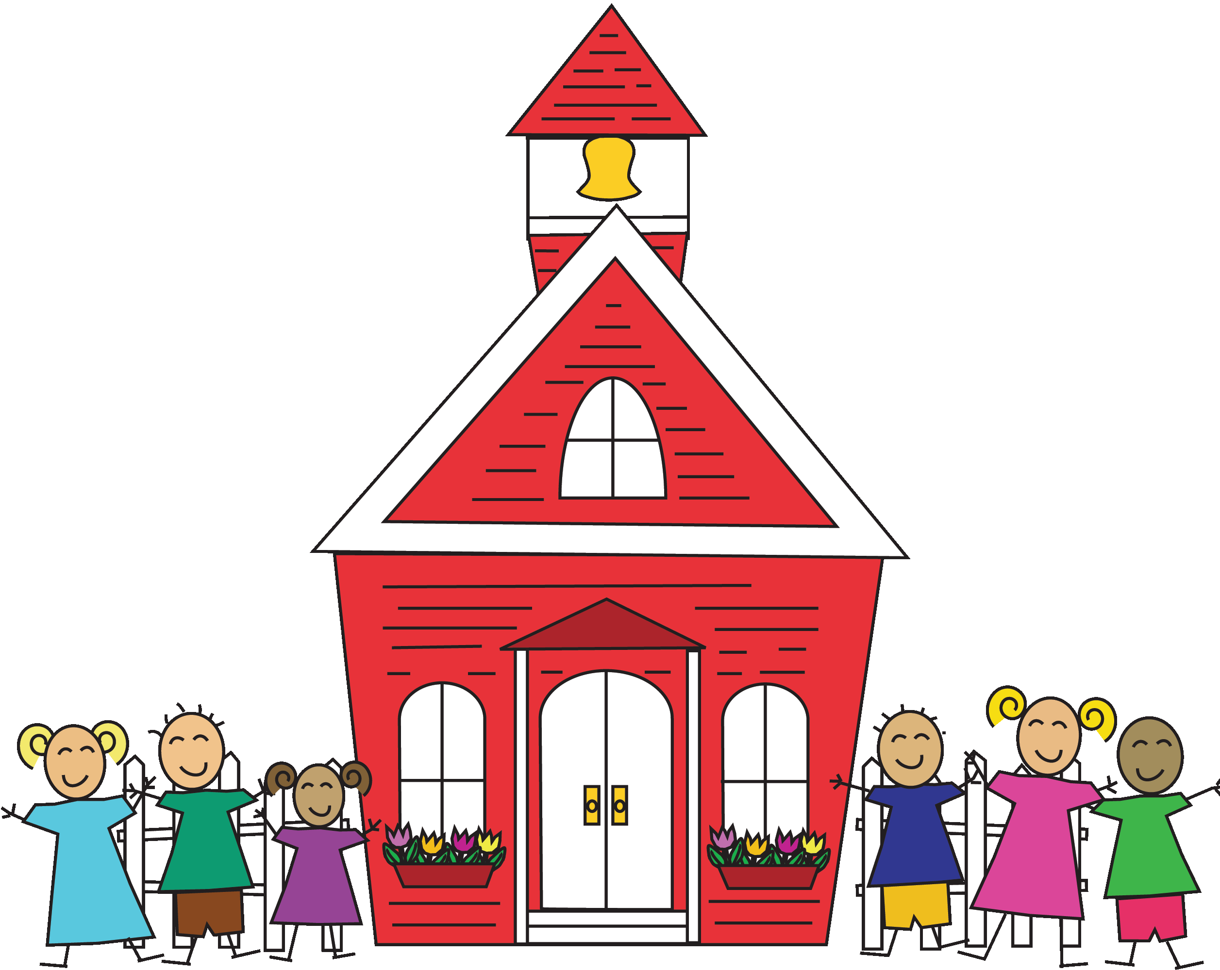
…………………………………………………………………………………………………………………………………………………………………………………………………………………………………………………………………………………………………………………………………………………………………………………………………………………………………………..………….…………………………………………………………………………………..….

Ο ΡΑΤΣΙΣΜΟΣ ΓΥΡΩ ΜΑΣ…
Γράψε δύο περιστατικά ρατσισμού που θα μπορούσαν να παρατηρηθούν σε ένα σχολείο, όπως το δικό σου και δύο στο σπίτι ή στη γειτονιά σου.

…………………………………………………………………………………………………………………………………………………………………………………………………………………………………………………………………………………………………………………………………………………………………………………………………………………………………………..………….…………………………………………………………………………………..….

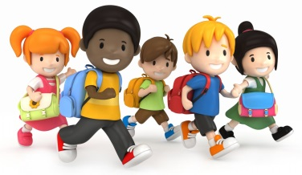
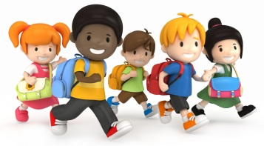
………………………………………………………………………………………………………………………………………….
.…………………………………………………………………………………………………………………………………………

Εσύ, μήπως άκουσες για κάποιο περιστατικό ρατσισμού; Πού και πώς;

Σκέψου λίγο και απάντησε με ειλικρίνεια..

Εσύ μήπως κάποτε σκέφτηκες κάτι που θα μπορούσε να ήταν ρατσιστικό;

………………………………………………………………………………………………………………………………………….
.…………………………………………………………………………………………………………………………………………

………………………………………………………………………………………………………………………………………….
.…………………………………………………………………………………………………………………………………………

Εσύ, μήπως είδες στην τηλεόραση κάποια ρατσιστική συμπεριφορά άλλων; Πότε, πώς, τιέκανες;άλεκανες;

………………………………………………………………………………………………………………………………………….
.…………………………………………………………………………………………………………………………………………

Η χώρα μας, η Κύπρος αντιμετωπίζει κάποιους ρατσιστικά; Ποιους και πώς;

Κάνε κατι λοιπόν…μην μένεις με δεμένα χέρια

1…………………………………………………………………………………………………
…………..………………………………………………………………………………………

2…………………………………………………………………………………………………
…………..………………………………………………………………………………………

3…………………………………………………………………………………………………
…………..………………………………………………………………………………………

4…………………………………………………………………………………………………
…………..………………………………………………………………………………………

5…………..……………………………………………………………………………………
…………………………………………………………………………………………………

«Στο σχολείο μου κάνουμε πολλές δράσεις ενάντια στο ρατσισμό…»
Αλήθεια, τι μπορεί να κάνει ένα σχολείο για να αντιμετωπίσει θέματα ρατσισμού, μισαλλοδοξίας, διακρίσεων κλπ;

Κάποιες φορές χρησιμοποιούμε τα ζώα ή τα φυτά σε διάφορες ρατσιστικές μας εκφράσεις. Εξήγησε τι εννοούμε σε κάθε περίπτωση
Τα ζώα και τα φυτά δεν είναι ρατσιστές… εμείς είμαστε;

γαϊδούρι κολοκύθι (κολότζιν)

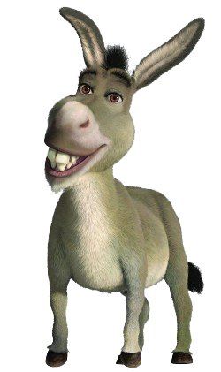
πίθηκος πατάτα

ελέφαντας φκίορο

βόδι κκελέ κουλούμπρα

αγελάδα αγγούρι

σκουλήκι παπουτσόσυκο
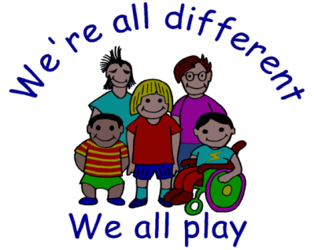
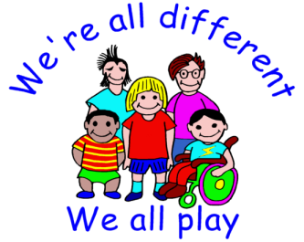
Πιο κάτω είναι μερικά άτομα που μπορεί να τα «δει» κάποιος με ρατσιστικό τρόπο. Ας το μελετήσουμε αυτό. Ας υποθέσουμε ότι ο ρατσισμός είναι μια εικόνα που έχουμε όταν φορέσουμε κάποια λάθος γυαλιά, τα «Ρατς». Πώς νομίζεις ότι θα δει τους πιο κάτω,ένας ρατσιστής με αυτά τα γυαλιά;
Τα λάθος «Ρατς» γυαλιά

ρ
ρ

ένα Αφρικανό
μια Φιλιππινέζα
ένα Μουσουλμάνο
ένα άραβα
ένα Τούρκο

ένα χορτοφάγο
ένα κοντό
ένα παχουλό
ένα παράλυτο
μια γυναίκα

…………………………………………………………………………………
…………………………………………………………………………………
…………………………………………………………………………………
…………………………………………………………………………………
…………………………………………………………………………………
…………………………………………………………………………………
…………………………………………………………………………………………………
…………………………………………………………………………………………………

ΣΧΟΛΙΑΣΤΕ
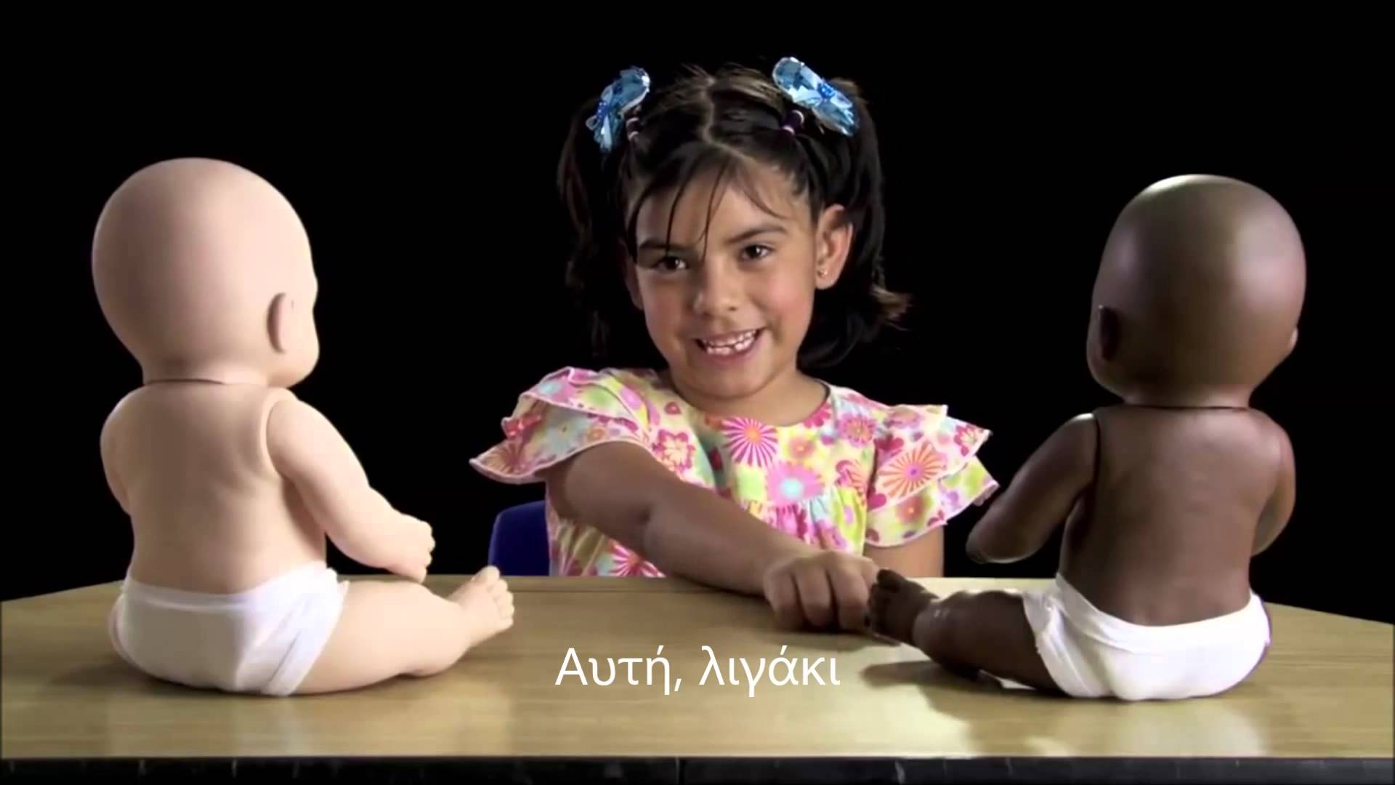

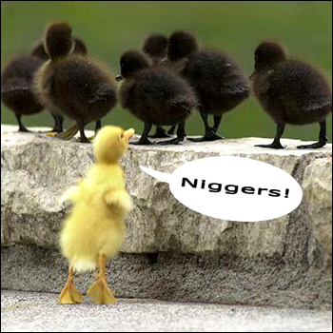
Η μαύρη κούκλα είναι πιο κακιά από την άσπρη
…………………………………………………………………………………………………
…………………………………………………………………………………………………
…………………………………………………………………………………………………
…………………………………………………………………………………………………
…………………………………………………………………………………………………
…………………………………………………………………………………………………
…………………………………………………………………………………………………
…………………………………………………………………………………………………

ΜΑΥΡΟΙ…

«Έχω ένα όνειρο, ότι μια μέρα στους κόκκινους λόφους της χώρας μας, οι γιοι των πρώην σκλάβων και οι γιοι των πρώην δουλοκτητών, θα μπορούν να κάθονται όλοι μαζί στο τραπέζι της αδελφοσύνης. Έχω ένα όνειρο ότι κάποια μέρα ακόμη και η πολιτεία που ζω, που φλέγεται από την αδικία, θα μεταμορφωθεί σε μια όαση ελευθερίας και δικαιοσύνης. Έχω ένα όνειρο ότι τα τέσσερα παιδιά μου θα ζουν μια μέρα σε ένα έθνος όπου δεν θα κρίνονται από το χρώμα του δέρματός τους αλλά από τον χαρακτήρα τους»
ΜΑΡΤΙΝ ΛΟΥΘΕΡ ΚΙΝΓΚ
Αμερικανόςπολιτικός αγωνιστής, ηγέτης των Αφροαμερικανών και εφημέριος, που πάλεψε ενάντια στο φυλετικό ρατσισμό. Ο Μάρτιν Λούθερ Κινγκ δολοφονήθηκε στις 4 Απριλίου του 1968 από αμερικάνουνς ρατσιστές. H 3η Δευτέρα του Ιανουαρίου γιορτάζεται ως η ημέρα του Μάρτιν Λούθερ Κινγκ και αποτελεί εθνική εορτή των Η.Π.Α. Έγινε σύμβολο του αγώνα κατά του ρατσισμού σε όλο τον κόσμο.

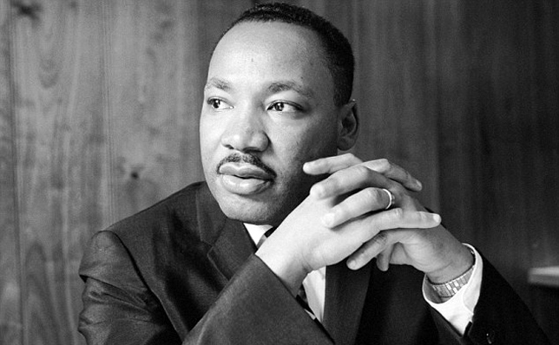

Ποιο είναι το δικό σου όνειρο ενάντια στον ρατσισμό;
Έχω ένα όνειρο, ότι…………………………………………………………………………………………………......
………………………………………………………………………………………………………………………………………………………………………………………………………………………………………………………………………………………………………………………………………………………………………………………………………
ΥΠΟΓΡΑΦΗ

Τ
Ε
Σ
Τ
Η Άννα είναι λίγο παχουλή. Μοιάζει με:
Α. καρπούζι
Β. με ένα υπέρβαρο άτομο, αλλά…
Γ. κάποιο με προβλήματα υγείας,
Δ. ένα αδιάφορο άτομο

Σε ένα σχολείο έρχεται ένα παιδί από το Πακιστάν. Είναι πιθανόν…
Α. τρομοκράτης
Β. ένας ξένος
Γ. να μάθω για μια νέα χώρα
Δ. να χάσω χρόνο στο μάθημα

Δεν θα ταξιδέψω στην Τουρκία…
Α. μας πήραν την Κύπρο, οι κατακτητές
Β. φοβάμαι, μου είπαν να μην πάω
Γ. παρόλο που φαίνεται ενδιαφέρον
Δ. βαριέμαι

Όλοι οι έλληνες είναι χρεωμένοι…
Α. φυσικά
Β. κάποιοι μπορεί, αλλά τι να κάνω;
Γ. είναι ένα παγκόσμιο θέμα
Δ. δεν με ενδιαφέρει

Τα παιδιά με ειδικές ανάγκες…
Α. πρέπει να κλείνονται σε ιδρύματα
Β. δεν μπορούν να κάνουν πολλά
Γ. μπορούν να βρίσκονται και στο σχολείο μου
Δ. ποιος ασχολείται; Εγώ είμαι μια χαρά

Η Μαρία παντρεύεται ένα κινέζο….
Α. έλεος, μα είναι σοβαρή;
Β. να ζήσουν
Γ. ενδιαφέρον, θα πάω να τους ευχηθώ
Δ. εγώ πότε θα παντρευτώ;

Πολλά Α = Προσοχή πολλές φορές αντιδράς ρατσιστικά, είσαι απόλυτος/η και άδικος/η
Πολλά Β= Δεν σου αρέσει να βλέπεις κάποιο να υποφέρει αλλά δεν κάνεις κάτι γι αυτό
Πολλά Γ= Είσαι αντιρατσιστής, μπράβο, έμαθες πολλά και τώρα σίγουρα είσαι πιο ευαισθητοποιημένος
Πολλά Δ= Προσοχή, είσαι λίγο εγωιστής και δεν σε ενδιαφέρει για το αν ο άλλος δίπλα σου υποφέρει

Ρατσισμός; Ποτέ!!!
Εμείς ζούμε μαζί στο ίδιο σχολείο χωρίς κανένα πρόβλημα γιατί…

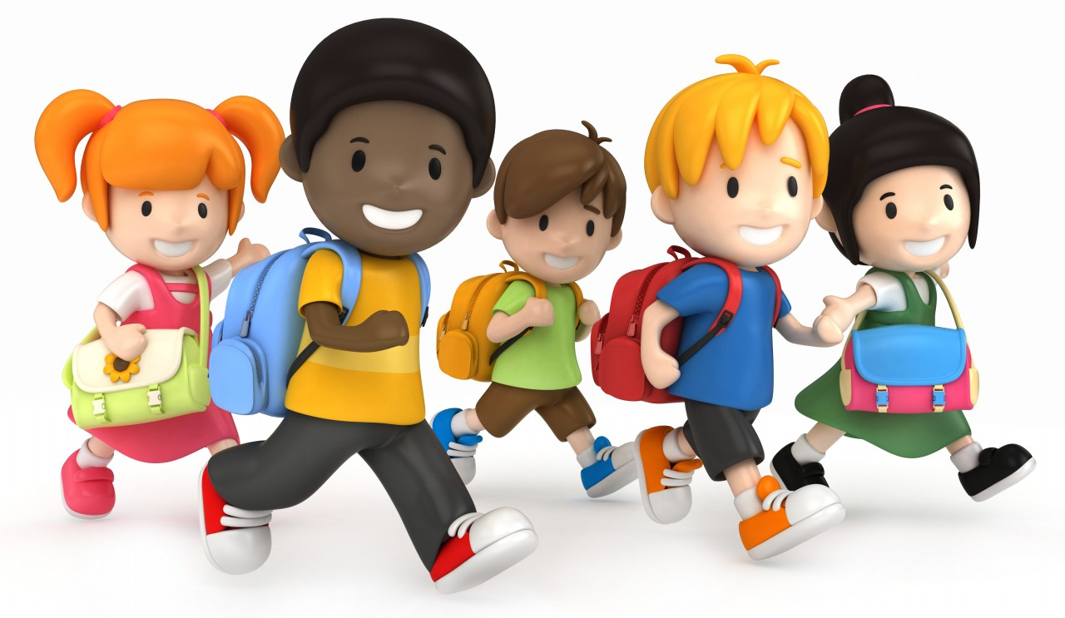

Να θυμάμαι…
Μήπως εγώ δεν έχω κάποιες αδυναμίες; Λίγα κιλάκια παραπάνω, κάποια προβλήματα στο σχολείο, λίγο το ύψος μου κλπ; Πως θα μου φαινόταν αν οι άλλοι με κορόιδευαν;
Πώς θα ένιωθα αν κορόιδευαν το μικρό μου αδύναμο αδερφάκι; Όλα τα παιδιά λοιπόν είναι μια ομάδα, κάτι σαν μια μεγάλη οικογένεια, σεβόμαστε ο ένας τον άλλο.
Αν στο μέλλον για κάποιο λόγο αναγκαστώ να φύγω με τους γονείς μου για να πάω πχ στο εξωτερικό, δεν θα ήθελα να με αντιμετωπίσουν φιλικά; Εγώ το κάνω τώρα με τους ξένους;
Σε λίγα χρόνια θα φύγω ίσως για σπουδές στο εξωτερικό, πώς θέλω να με αντιμετωπίσουν εκεί;
Τι έχω εγώ να χωρίσω με ένα παιδί Τούρκο ή Τουρκοκύπριο που αυτή την στιγμή κάνει μάθημα όπως κι εγώ στην τάξη του; Μάλλον τίποτα.
Σε τι έφταιξε ένα παιδί από τις αραβικές χώρες αν κάποιοι συμπατριώτες του έγιναν τρομοκράτες ή κάνουν πόλεμο; Μήπως στη χώρα μας δεν υπάρχουν άτομα με εγκληματική συμπεριφορά;
Ακούμε ότι όλες οι ξανθές είναι έτσι ή ότι όλοι οι Πόντιοι είναι αλλιώς… μα είναι δυνατόν να γνώρισαν ΟΛΟΥΣ αυτούς και να κατέληξαν σε αυτό το συμπέρασμα; Μάλλον όχι!
Πώς είναι δυνατόν να λέω κάποιο μαύρο; Είδα ποτέ μου μαύρο άνθρωπο; Όχι, είδα κάποιο σκούρο καφέ ή πολύ μελαχρινό. Μαύρος πάντως δεν υπάρχει.
Απλά αγαπώ τον ΑΝΘΡΩΠΟ, τον ΣΥΝΑΝΘΡΩΠΟ, τη ΖΩΗ!!!

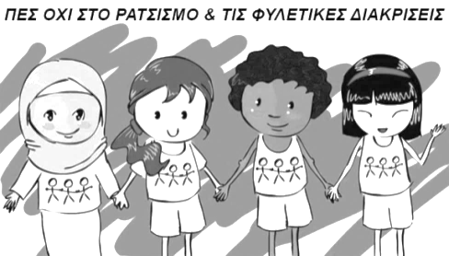
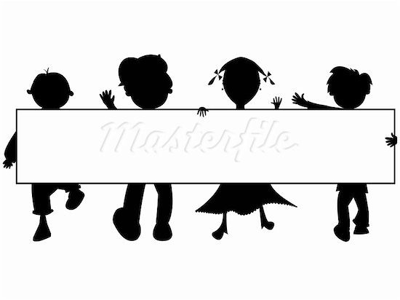
Θα πρέπει να ξέρουμε όλοι, ότι η διαφορετικότητα κεντάει ένα πλούσιο χαλί, και πρέπει να καταλάβουμε πως όλοι οι κόμποι του χαλιού έχουν ισότιμη αξία, ανεξάρτητα από το χρώμα τους.(Maya Angelou)

